**Министерство науки и высшего образования Российской Федерации**

Федеральное государственное автономное образовательное учреждение

высшего образования «Уральский федеральный университет

имени первого Президента России Б.Н. Ельцина»

Институт радиоэлектроники и информационных технологий - РТФ

Центр ускоренного обучения

Отчет по лабораторной работе № 7

по дисциплине «Технологии Программирования»

Старший преподаватель: Н.А. Архипов

Студент гр. РИВ-220938у М.С. Ермаков

Екатеринбург 2024

**1. Цель работы:**

**Цель:** разработать веб-приложения с двумя веб-формами и базой данных

**Учебные вопросы:**

1. Разработка веб-приложения с двумя веб-формами и базой данных

**2. Описание задачи:**

Ход выполнения работы:

1. Создание нового проекта.

2. Создание и настройка базы данных.

3. Разработка серверной части приложения.

4. Разработка клиентской части приложения.

5. Запуск и тестирование приложения.

**3. Ход выполнения:**

**CREATE TABLE cards (**

**id int NOT NULL AUTO_INCREMENT,**

**name varchar(30),**

**race varchar(30),**

**radtype varchar(30),**

**rarity varchar(30),**

**cost int,**

**PRIMARY KEY (id)**

**);**

Это скрипт для создания бд students

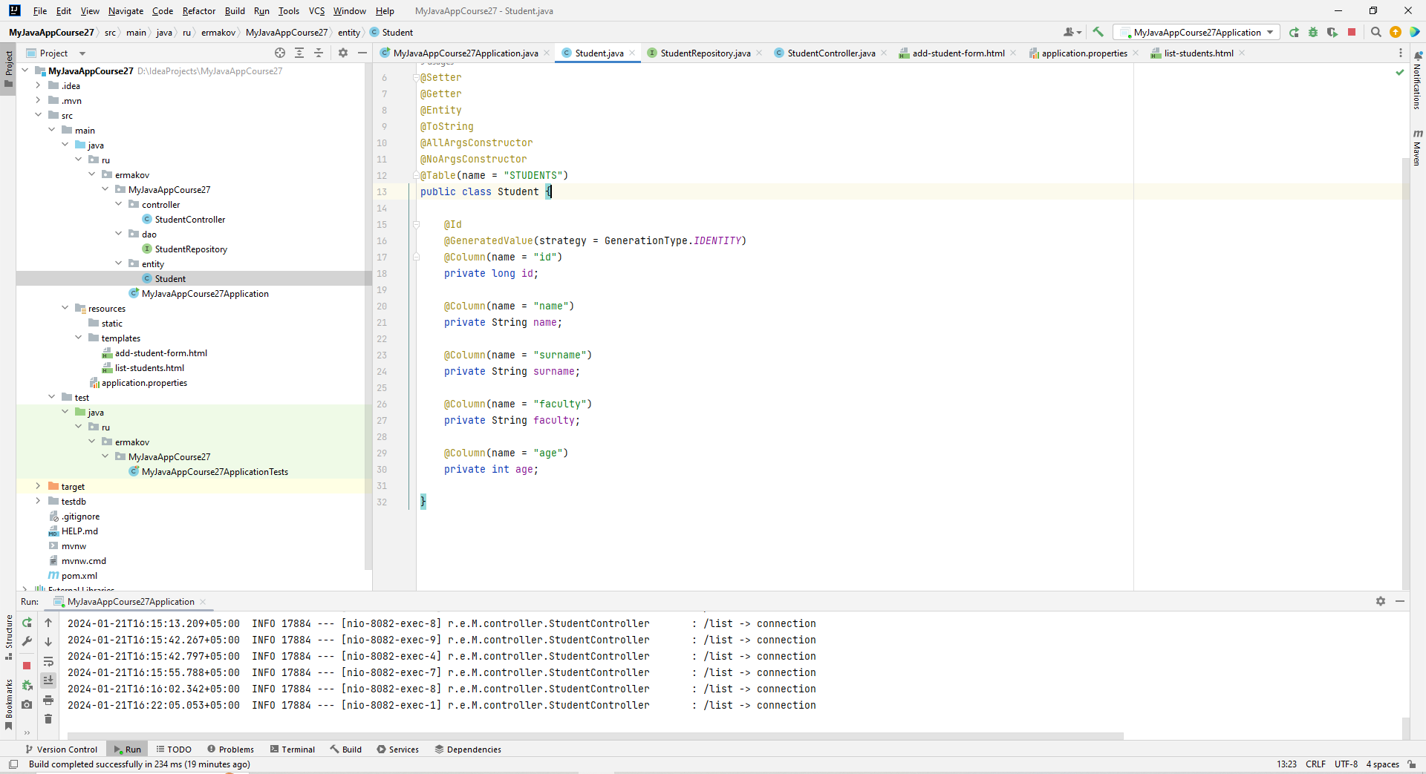

Рисунок 1 – Структура проекта

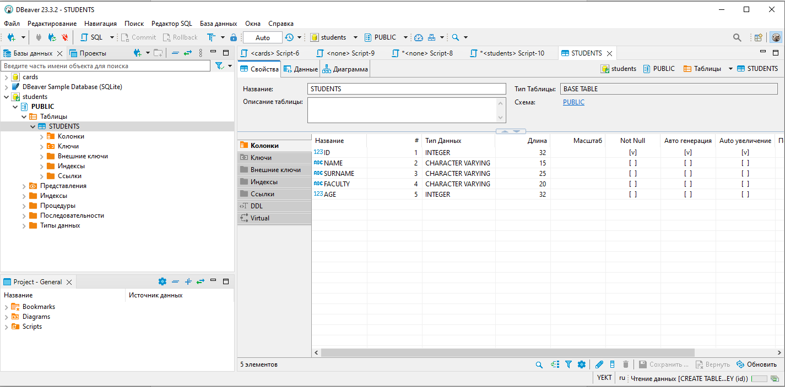

Рисунок 2 – Создание своей базы данных cards в DBveaver через бд H2

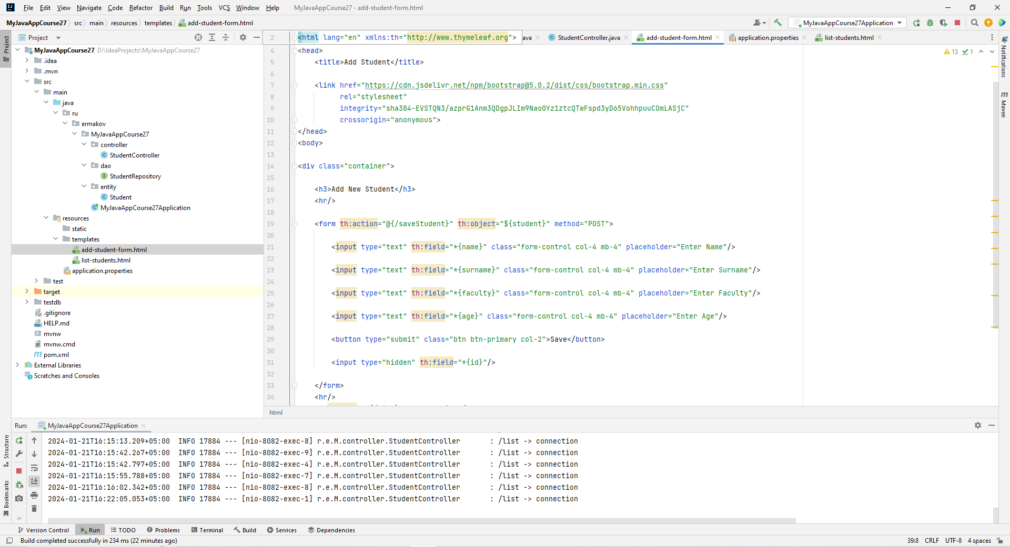

Рисунок 3 – Добавили 2 веб–формы в разрешении html

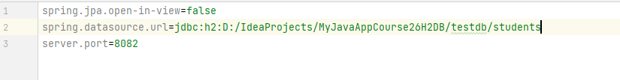

Рисунок 4 – Прописали нужные настройки в application для БД и порт подключения

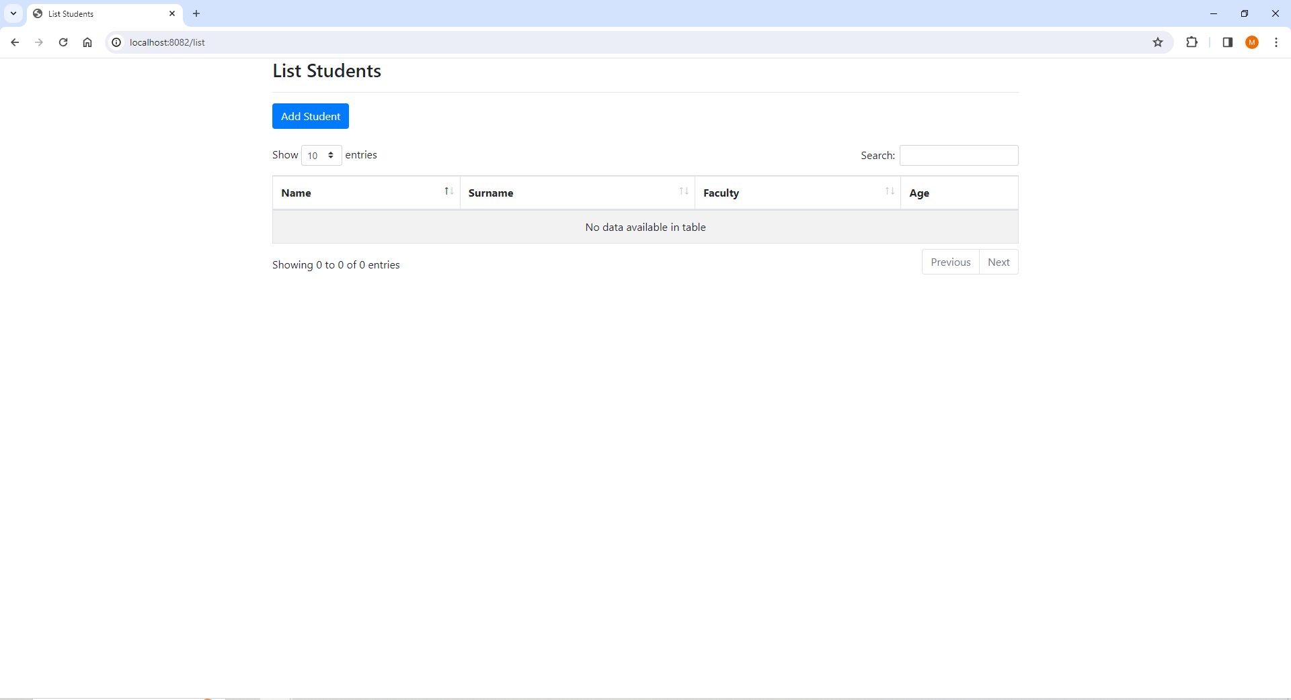

Рисунок 5 – Открыли по этому порту наше веб–приложения

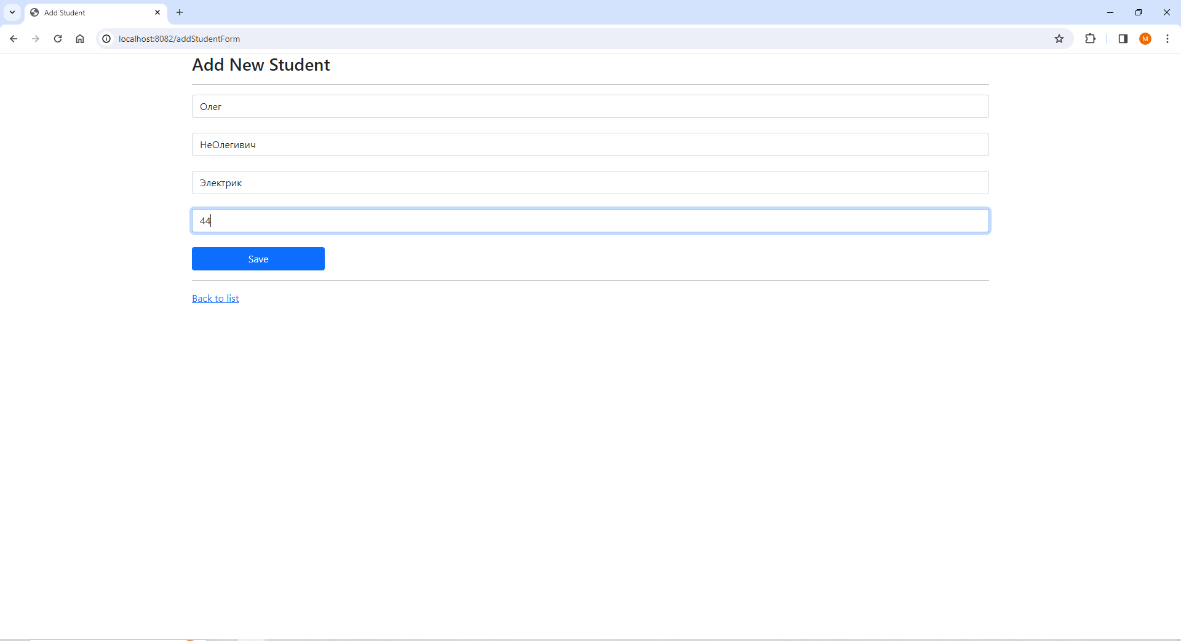Рисунок 6 – создаем студента в нашем веб–приложении

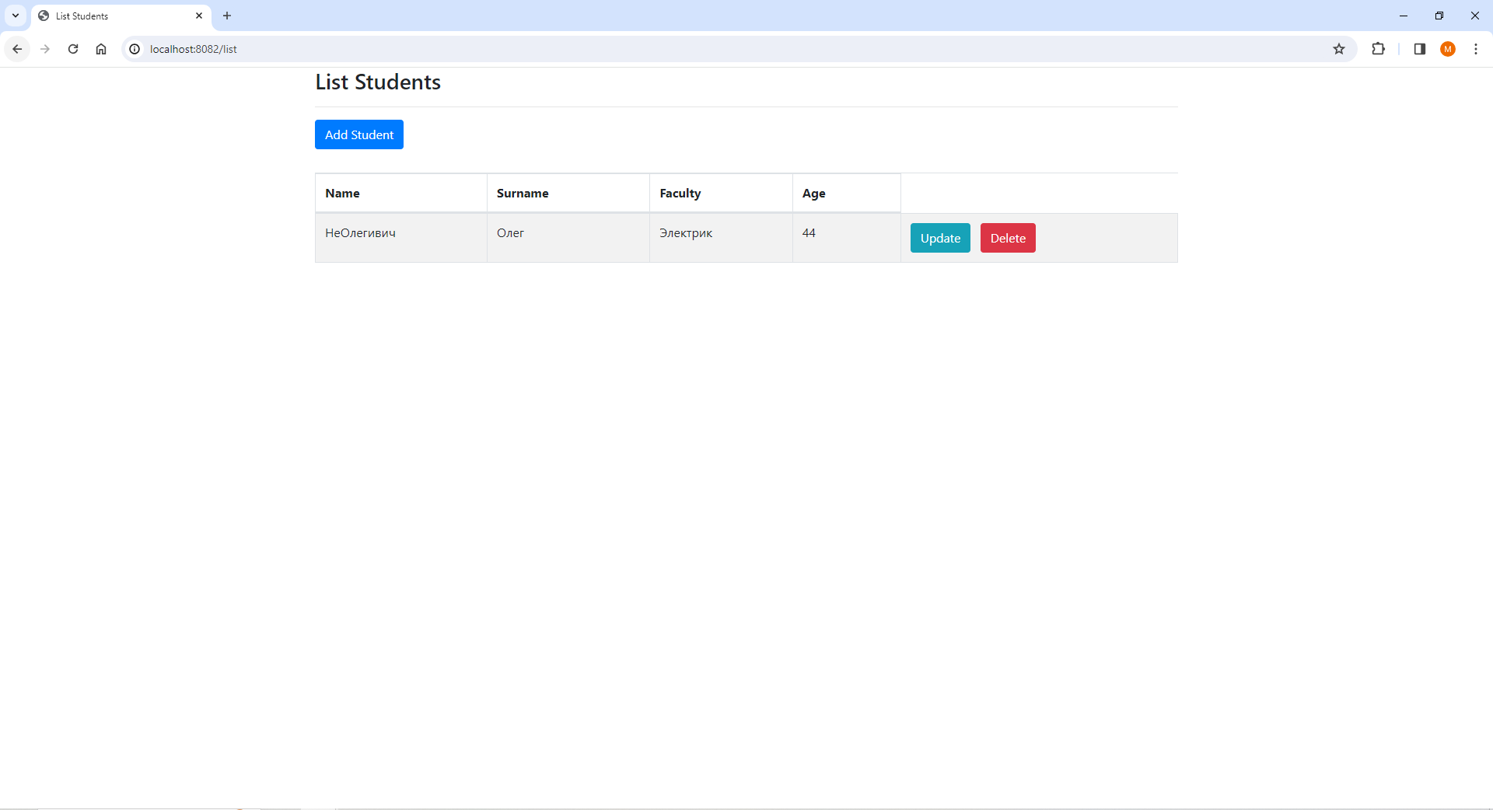

Рисунок 7 – после создания открывается список всех студентов, который можно редактировать

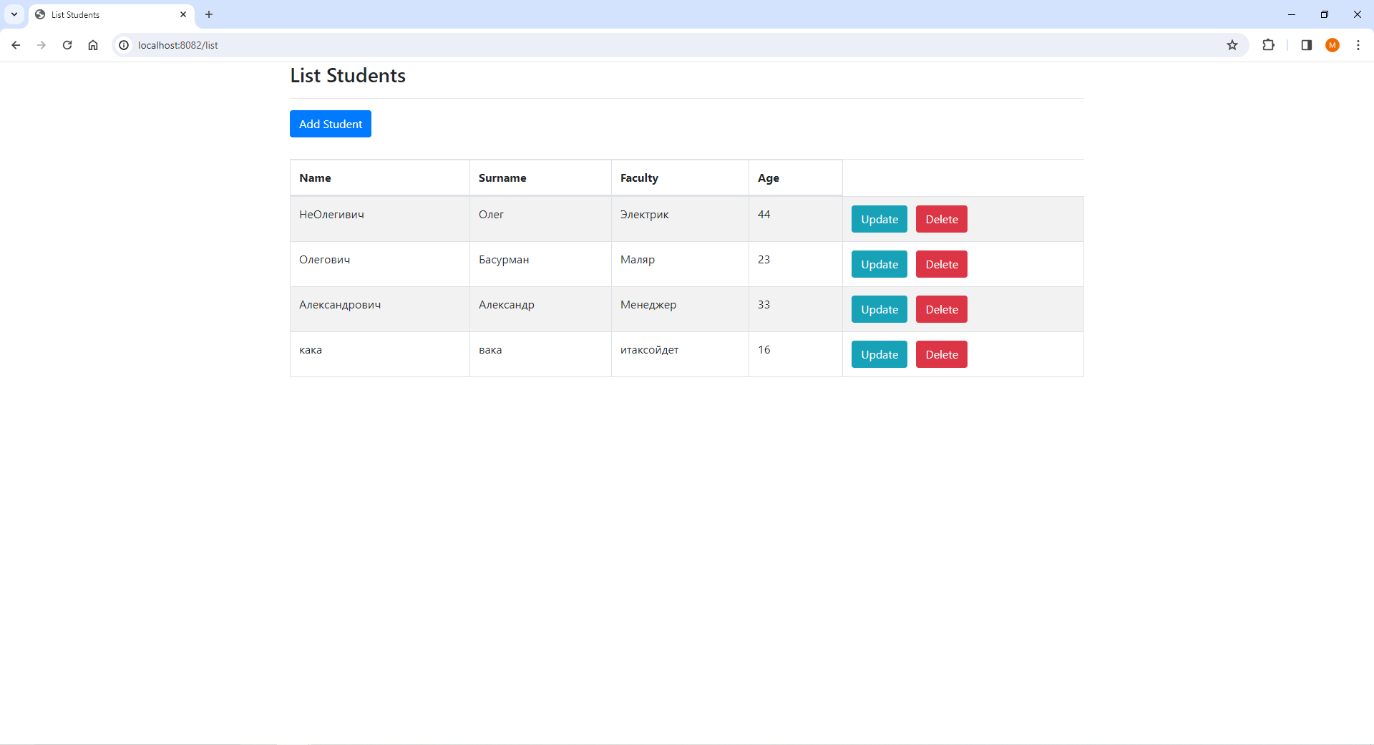

Рисунок 8 – создали дополнительные объекты

**Ссылка** на репозиторий **github.com** =

<https://github.com/themakson/MyJavaAppCourse2/tree/main/MyJavaAppCourse27>

**Вывод:**

В ходе лабораторной работы 7 мы разработали веб-приложения с двумя веб-формами и базой данных помощью фреймворка Spring Boot и при помощи Thymeleaf в языке программирования Java, подключили базы данных h2, создали веб–формы, а также таблицы и наполнили их данными в браузере, а также протестировали данное веб–приложение с помощью подключения через порт 8082.

|  |  |
| --- | --- |
| Сдал: | М.С. Ермаков |
| Проверил: | Н.А. Архипов |